Зертханалық жұмыс №5
Жобаның оңайлатылған үлгісін жасау
Project Expert программасында жұмыс істеу зертханалық әдістемелік нұсқау

Project Expert көмегімен:
1) кәсіпорын маркетингінің неғұрлым тиімді стратегиясын, сондай-ақ материалдық, адам және қаржы ресурстарып ұтымды пайдалануды қамтамаеыз ететін жоспарын немесе инвестициялық жобасын әзірлеуге;
2) келешектегі ақшалай қаражатқа қажеттілікті анықтауға және кәсіпорынды қаржыландыру сызбасьш әзірлеуге, әр түрлі көздерден ақшалай каражат тартудың мүмкіндігі мен тиімділігін бағалауға;
3) кәсіпорынның қаржы нәтижелеріне ықпал етуі ықтимал факторлардың мағыналарын өзгерте отырып, оның дамуының әр түрлі нұсқаларын пысықтауға және толық қаржылық жоспар әзірлеуге;
4) жобаны жан-жақты талдау: жалпы тиімділікті талдау (өзін өзі ақтау кезеңін, пайдалылық индексін, таза келтірінді кірісті, пайдалылықтың ішкі нормасын), жобаға жеке қатысушылар үшін оның сезімталдығы мен тиімділігін талдауға;
5)статистикалық талдау әдістерін (Монте-Карло) қолдана отырып, дәл емес деректердің иегізінде жобаны талдауға;
6) талдамалы қаржылық кесіелерді Халықаралық бухгалгерлік стандартка сәйкес автоматты түрде калыптастыруға, кеңінен таралған қаржы көрсеткіштерін есептеуге және инвестициялық жобаның халықаралық талаптарға толықтай жауап беретін мінсіз ресімделген бизнес-жоспарын орыс және бірнеше еуропалық тілдерде дайындауға;
7) өзініздің өніміңіздің залалсыздық нүктесін есептеуге, компаниянын бөлімшелерінің жұмысының тиімділігін бағалауға;
8) іске асырылатын жобалар шеңберінде бюджеттеуге;
9) жобалардың топтары үшін біріктірілген қаржы ағындарын құруға; әр турлі жобалар кешенін жүзеге асыратын компания қызметінің тиімділігін бағалауға;
10) жобаланған және нақты ақша ағындарын салыстыру арқылы жобалардың орындалуын бақылауды жүзеге асыруға болады.

Project Expert талдамалы жүйесі

Кәсіпорынның дамуын жоспарлау үшін уақытша шығынды төмендететін қазірп заманғы әдістемелер мен кұралдарды қолдану қажет. Сценарлық тәсілдемеге негізделген имитациялық үлгі есепті шешетін тиімді әдіс болып табылады. Имитациялық үлгілер кәсіпорынның дамуы мен сыртқы экономикалық қоршаған ортаның жай-күйінің әр түрлі нұсқаларын пысықтауға мүмкіндік береді. Аталмыш үлгі бизнестің дамуына катысты әр түрлі идеяларды, болжамдар мен жорамалдарды тексеруге септігін тигізеді. Үлгіде кәсіпорынның қызметі ақша ағынының қозғалысын (оның түсуі мен төлемін, Cash-Flow) әр түрлі уақыт кезеңдерінде орын алған оқиға ретінде сипаттау арқылы көрсетіледі.
Аталған тәсілдемелер UNIDO инвестициялық жобаларды бағалау әдістемесіне негізделген және ТМД мен Балтия елдерінде бизнес-жоспарлау мен инвестциялық жобалау саласында де-факто стандартына айналған «ПРО-ИНВЕСТ-ИТ», компаниясының Project Expert талдамалы жүйесінің негізін қалайды.
Жүйеде жаңа немесе жұмыс істейтін кәсіпорынның жоспарланатын қызметі мен экономикалық ортадағы өзгерістерді жүйелі түрде үлгілей отырып, инвестициялық жобалау мен қаржылық жоспарлауды жүргізуге, халықаралық талаптарға жауап беретін бизнес-жоспарлар жасаута, сондай-ақ жобаларды іске асыру тиімділгін бағалауға болады. Project Expert жобаның дамуының балама нұсқаларын талдауға және кәсіпорынның дамуының оңтайлы жолын таңдауға, кәсіпорынның ақшалай қаражатқа қажеттілігін анықтауга, оңтайлы қаржыландыру сызбасы мен кредиттеу шарттарына тандауға, бизнестің орнықтылық запа-сын, жобаға барлық қатысушылардың салымдарының тиімділігін бағалауға, сондай-ақ өндірістің, сатып алу мен сатудың жолдарын таңдауға, жобалардың іске асырылуын бақылауға мүмкіндік береді.
Жүйе мөлшерінде әр түрлі, яғни шағын жеке меншік кә-сіпорыннан бастап холдингілік құрылымға дейінгі кәсіпорын-дардың қызметін үлгілеуге болады. Жүйенін көмегімен жаңа жабдыктың өзін-өзі ақтауын есептеуден бастап кәсіпорын қызме-тін әртараптандырудың тиімділігін бағалауға дейінгі кез келген күрделі жобаларды жасауға болады. Project Expert математиканы терең білуді, бағдарламалауды игеруді қажет етпейді, тек сипат-талатын бизнесті жақсы білу қажет болады.
Инвестициялық жобаны әзірлеу мен іске асырудың әр түрлі кезеңдерінде жүйемен істелетін жұмысты келесі негізгі қадамдар түрінде сипаттауға болады:
- компанияның және оның экономикалық қоршаған ортасының үлгісін оның даму жобасының шеңберінде құру;
- жобаны уақытқа сәйкес қаржыландыру қажеттілігін анықтау;
- қаржыландыру стратегиясын әзірлеу;
- болжанатын қаржылық нәтижелерді талдау;
- бизнес-жоспарлау және мәтін бөлігінен, қажетті жиыитық кестелерден, графиктер мен диаграммалардаи тұратын құжатты, яғни бизнес-жоспарды жасау;
- жобаны іске асыру процесінде оның ағымдағы жай-күйі жөнімдегі дерекіерді талдау
Жобаның файлын жасаңыз («Жоба/Жаңа» деген команда). Ке-лесі ақпаратты енгізіңіз:
- жобаның атауы - Өңірлік сыра зауыты;
- нұска - Базалық;
- жобаның авторы - Сіздің аты-жөніңіз;
- жоба басталған күн - 2008 жылғы 01 қаңтар;
- жобаның ұзақтығы - 5 жыл;
- файл — pivo___l___l
«Шаблондар» карточкасындағы «Бос» деген шаблонды таң-даңыз.
Тапсырманы орындау тәртібі:
1. Жоба-Жаңа.
2. «Жоба жөніндегі ақпарат» және «Шаблондар» деп атала-тын салмаларды толтырыңыз.
3. ОК түймешесін басыңыз.
Жобаның валютасын таңдау.
Келесі тапсырманы орындаңыз:
«Қоршаған орта/Валюта» модулін пайдалана отырып келесі ақпаратты енгізіңіз:
- негізгі валюта - Қазакстандык теңге;
- екінші валюта - АҚШ доллары;
- жоба басталғандағы бағам - 147,00 KZT/USD.
Тапсырманы орындау тәртібі:
1. Қоршаған орта - Валюта.
2. «Жобаның валютасы» деп аталатын ашылған диалог тере-зесі толтырыңыз.
3. ОК түймешесін басыңыз.
Өнімдердің тізімі.
Алдымен сыра үлкен сыйымдылықта дайындалып, 15 күннен кейін бөтелкелерге құйылатыны өндірістің ерекшелігіне жатады.
Сыра өндіруге жұмсалатын шығын 1000 Дл-ге шағылып, ал соңғы өнім ретіндегі сыраға (сатып алушыға сатылатын) жұмсалатын шығын 1 жәшік сыраға (онда сыйымдылығы 0,5 л 20 бөтелке болады) шағылып есептследі. Сондықтан сипаттау қолайлы болу үшін «Сыра» қосымша өнімі (өндіріске) енгізіледі.
Келесі тапсырманы орындаңыз.
«Жоба/Өнімдердің тізімі» модулінде өнімдер жөніндегі келесі акпаратты енгізіңіз:
- сыра (өндіріске) - өлшем бірлігі - 1000 Дл;
- сыра (жәшік - 0,5 л-ден 20 бөтелке) - өлшем бірлігі -жәшік.
Тапсырманы орындау тәртібі:
1. Жоба -Өнімдердің тізімі.
2. «Өнімдер/Қызмепер» деп аталатын ашылған диалог тере-зесін толтыру.
3. Сату басталган күнді 2008 жылғы 01 қаңтар деп белгілеу.
4. ОК түймешесін басу.
Өндіріске дайындық (инвестициялық жоспар).
Жобаны іске асыру үшін:
- өндірістік үй-жайлар салу;
- тиісті импорттық жабдық сатып алу және қайнату, құю, ашыту және сүзу цехтарын құрастыру;
- жеке меншік автокөлік шаруашылығын кұру;
- жарнама науқанын өткізу жоспарланады.
Жұмыс кезеңдерінің тізімі мен оны орындау мерзімдері.
Келесі тапсырмаларды орындаңыз:
I. «Инвестициялық жоспар/Күнтізбелік жоспар» модулін
пайдалана отырып жұмыстардың атауы мен орындалуы
мерзімін кестеге сәйкес енгізіңіз.
Кезеңиің атауы | Күнмен есептелгсн ұзақтық
1 | 2
Өндірістік үй-жай құрылысы | 150
Қайнату цехы | Еншілес кезендерге байланысты
Кестенің соңы
1 | 2
Жабдық сатып алу (қайнату цехы) | 60
Құрастыру және реттеу (қайнату цехы) | 100
Ашыту цехы | Еншілес кезеңдерге байланысты
Жабдық сатып алу (ашыту цехы) | 60
Құрастыру және реттеу (ашыту цехы) | 40
Сүзу цехы | Еншілес кезеңдерге байланысты
Жабдық сатып алу (сүзу цехы) | 60
Құрастыру және реттеу (сүзу цехы) | 60
Қую цехы | Еншілес кезеңдерге байлаиысты
Жабдық сатып алу (құю цехы) | 60
Құрастыру және реттеу (құю цехы) | 120
Автокөлік шаруашылығы | 60
Жарнама науқаны | 120
Өндіріс [Сыра (өндіріске)]
Өндіріс [Сыра (жәшік - 0,5 л-ден 20 бөтелке)]

Тапсырманы орындау тәртібі:
1. Инвестициялық жоспар - Күнтізбелік жоспар.
2. «жалауша» (Кезең қосу) пиктограммасын басыңыз немесе Insert пернесін пайдаланыңыз, «Жобаның кезеңін редакциялау» деп аталатын ашылған диалог терезесінде бастапқы деректерді енгізіңіз.
3. ОК түймешесін басыңыз.
Ескерту.
I. «Қайнату цехы», «Сүзу цехы», «Құю цехы» кезеңдері: ұзақтығы - 1 күн, «Белгіленген күн» өрісіндегі «жалауша» белгісін алып тастау қажет.
2.. «Сыра (өндіріске), «Сыра (жәшік - 0,5 л-ден 20 бетелке)» кезеңдерін «Күнтізбелік жоспар» деп аталатын диалог те-резесіндегі пиктограмма арқылы енгіземіз. Өндіріс басталатын күн - 2003 жылғы 06 қаңтар деп белгілейміз. «Белгіленген күн» өрісіндегі «жалауша» белгісін алу қажет емес.
II. Гант диаграммасында кезеңдердің ұзақтығын көрсету қажет.
III. Жобаны pivo__1_l.pex деген атпен сақтаңыз (жұмыстардың атаулары мен ұзақаығы енгізілген). Күнтізбелік жоспардың уақытша байланысы, кезеңдерді топтастыру.
Келесі тапсырмаларды орындаңыз:
I. Күнтізбелік жоспардың уақытша байланысын орнатыңыз және оның кезеңдерін топтастырьгңыз.
• Қайнату цехын кұрастыру мен реітеу өндірістік үй-жайлардың құрылысы аяқталғаннан кейін басталады (байланыс түрі: соңы-басы).
• Қайнату, ашыту және сүзу цехтарын құрастыру және реттеу жөніндегі жұмыстарды бір бригада жүйелі түрде орындайды (байланыс түрі: соңы-басы).
• Құю цехын құрастыру және реттеу қайнату цехы құрас-тырылғаннан кейін басталады (байланыс түрі: соңы-басы).
• Тиісті жабдық құрастыру және реттеу жөніндегі жұмыстар басталатын сәтке қарсы сатып алынуы тиіс (байланыс түрі: соны-басы).
• «Сыра өндірісі (жәшік - 0,5 л-ден 20 бөтелке)» құю цехын кұрастыру және реттеу аяқталғаннан кейін басталады (байланыс түрі: соңы-басы),
• Сыра өндірісі (өндірісте) 15 күндік өндірістік циклге бай-ланысты «Сыра өндірісі (жәшік - 0,5 л-ден 20 бөтелке)» өндірісі басталғанға дейін 15 күн бұрын іске қосылуы тиіс (байланыс түрі: басы - 15 күнге кешіктірілген соңы).
• Автокөлік шаруашылығын құру жөніндегі жұмыстар «Сыра өндірісі (жәшік - 0,5 л-ден 20 бөтелке)» өндірісі басталғанға дейін аяқталуы тиіс (байланыс түрі: басы-соңы).
• Жарнама пауқаны «Сыра өндірісі (жәшік - 0,5 л-ден 20 бөтелке)» өндірісі басталғанға дейін бір ай бұрын басталады (байланыс түрі: басы - 30 күнге кешіктірілген басы).
II. Жоспардың кезеңдерін қажетінше топтастырыңыз.
III. Гант диаграммасында кезеңдер аяқталатын күндерді белгілеңіз.
Тапсырмаларды орындау тәртібі:
І-ші уақытша байланысты кұру. Мысалы: қайнату цехын құрастыру мен реттеу өндірістік үй-жайлардың құрылысы аяқталғаннан кейін басталады (байланыстың турі соңы - басы).
1. «Құрастыру мен реттеу» кезеңін (қайнату цехы) жеке бөлектеңіз.
2. Мәзірдің «Кезеңцер» пункті - Байланыстарды үйлестіру.
3. Кезеңдердің тізімінен «Өндірістік үй-жайлардың құры-лысын» жеке бөлектеу.
4. «Қосу» түймешесін бөлу.
5. «Ағымдағы байланыс түрін» - «соңын-басын» таңдау.
6. ОК түймешесін басу.
Ескерту.
1. Байланыстар монитордың экранында көрінуі үшін: Түр - Опцияларда «Кезеңдердің арасындағы байланысты көрсету» өрісшде «жалауша» белгкін қою қажет - ОК.
2. Жоспардың кезеңдерін топтастыру үшін түрткінің сол түймешесімен тарта отырып оларды жеке бөлектеп, содан кейін «Топтастыру» командасын басу қажет.
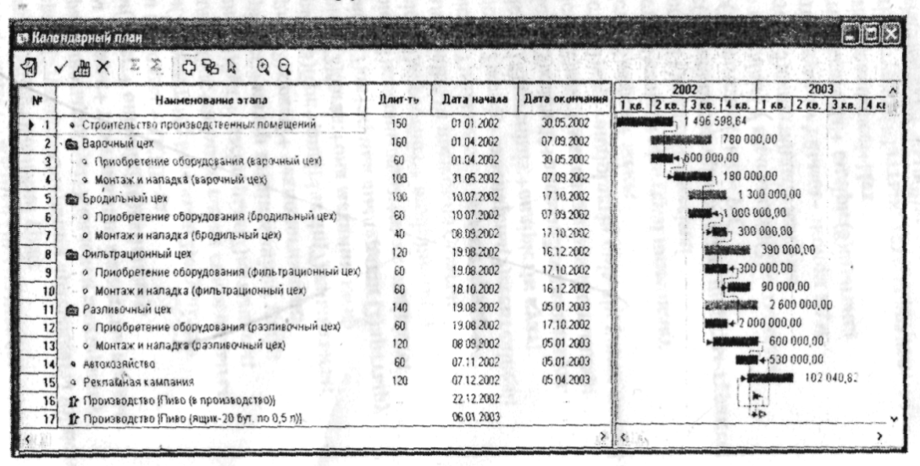
IV. Жобаны pivo_1 _2.рех деген атпен сақтаңыз (күнтізбелік жоспардын құны қосылмаған кезеңдері ені ізілген).
Ресурстар және кунтізбелік жоспардың кезендерінің құны.
Келесі тапсырмаларды орындаңыз:
Жұмыстарды орындаған кезде келесі ресурстар пайдаланы-лады (барлық құн ҚҚС қосылып көрсетілген:
Атау | Тур | Өлшем бірлігі | Бірлік құны
1 | 2 | 3 | 4
Жүк автокелігі | Жабдық | дана | 50000 доллар
Жеңіл автоколік | Жабдык | дана | 5000 доллар
Импорттык жабдық | Жабдык | мың доллар | 1000 доллар
Құрастыру және реттеу жөніндегі қызметтер | Қызметтер | мь/ң доллар | 1000 доллар
Жармама агенттігінін  қызмеггері | Қызметтер | млн теңге | 1000000 теңге
Құрылыс ұйымының қызметтері | Қызметтер | млн теңге | 1000000 теңге

I. «Инвестициялық жоспар/Ресурстар» модулінде ресурстар жөніндегі деректерді енгізіңіз. Тапсырманы орындау тәртібі:
1. Инвестициялық жоспар - Ресурстар.
2. Контекстік мәзірде «Қосу» командасын таңдаңыз немесе Insert пернесін басыңыз.
3. Ашылған диалог терезесінде жаңа ресурстың атын, «Ре-сурстарды редакциялау» терезесінің төменгі бөлігінде ресурстың түрін, өлшем бірлігін, бірліктің құнын енгізіңіз.
Жұмыс процесінде ресурстар былайша жұмсалады.
Кезеңнін атауы | Ресурстар | Бірлік саны
1 | 2 | 3
Өндірістік үй-жайлар салу | Құрылыс ұйымының қызметтері | 220
жабдық санын алу (қайнату цехы) | Импортгық жабдық | 600
Құрастыру және реттеу (қайнату цехы) | Құрастыру және реттеу жөніндегі қызметтер | 180

II. «Жобаның кезеңдерін редакциялау» диалогын пайдалана отырып, ресурстардың шығынын енгізіңіз.
Тапсырманы орындау тәріпібі:
1. Инвестициялық жоспар - Күнтізбелік жоспар.
2. Қажет кезеңді екі рет басып, «Жобаның кезеңдерін редак-циялау» деп аталатын ашылған диалог терезесін деп «Ресурстар» түймешесін басу.
3. Қол жеткізімді ресурстар тізімінен ресурстарды «Кезеңнің ресурстарына» енгізу.
4. «Сан», «Ұдайы төлемдер» өрістерін толтыру. Содан кейін «Жабу» түймешесін басу.
5. «Жобаның кезеңдерін редакциялау» терезесіндеп ОК туи-мешесін басу.
Қурылған активтердін есебін жүргізу.
Келесі тапсырмаларды орындаңыз:
Инвестициялық жоспардың жұмыстарын орындау нәтижесінде кәсіпорынның балансында ескеру қажет бірқатар активтер пайда болады.
I. «Жобаның кезеңдерін редакциялау» диалогын пайдалана отырып активтер жөніндегі акпаратты енгізіңіз.
9.4-кесте
Кезеңнің атауы | Активтің түрі
Өндірістік үй-жанлардың құрылысы | Ғимараттар мен құрылыстар
Қайнату цехы | Жабдық
Ашыту цехы | Жабдық
Сүзу цехы | Жабдық
Құю цехы | Жабдық
Автокелік шаруашылығы | Жабдық

II. Гант диаграммасында кезеңдердің құнын екінші валютада белгілеңіз.
Тстсырманы орындау тәртібі:
1. Инвестициялық жоспар - Күнтізбелік жоспар.
2. Қажет кезеңнің атауьша екі рет басып, «Жобаның ке-зеңдерін редакциялау» терезесіндегі «Кезең актив болып табыла-ды» өрісінде «жалауша» белгісін қою керек.
3. «Сипаттама» өрісін басу және «Активтің сипаттамасы» деп аталатын ашылған диалог терезесіне деректерді енгізу қажет.
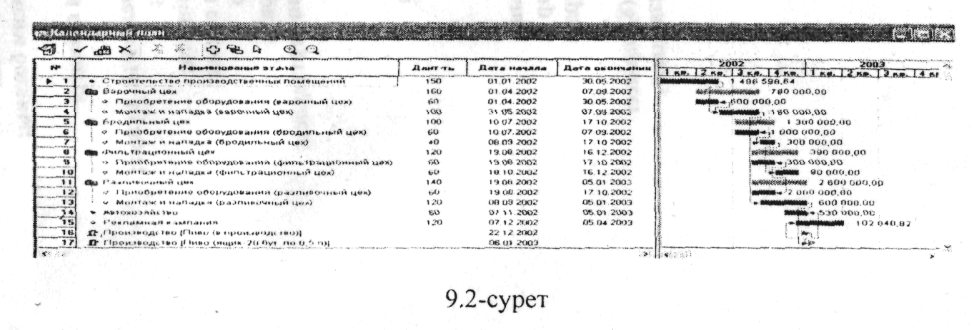
III. Жобаны: pivo_I_3.pex деген атпен сақтаңыз (инвестициялық жоспар енгізілген).
Өндіріс технологиясының сипапамасы.
Келесі тапсырмаларды орындаңыз:
I. Төменде келтірілген деректерді пайдалана отырып «Опе-рациялық жоспар/Өндіріс жоспары» модулінде өнім өндірісінін технологиялық процесін сипаттаңыз.
9.5-кесте
Шығынның атауы Өлшем бірлігі Бірлікбагасы |  |  |  |  | Шығыс
«Сыра (өндіріске) өнімі» - өндірістік цикл 15 күн
Материалдар мен жинақтаушылар
Су |  | Дл | 5,00 теңге |  | 850
Уыт |  | кг | 0,35 доллар |  | І500
Құлмақ |  | кг | 500,00 доллар |  | 1
«Сыри (жәшік - 0.5л-ден 20 бөтелке) өнімі - өндірістік цикл 0
күн
Материалдар мен жинақтаушылар
Бетелке 0,5 |  | дана | 8,00 теңге |  | 20
Тығын |  | дана | 0,50 теңге |  | 20
Заттаңба |  | жиынтық | 0,50 теңге |  | 20
20 бетелкегс арналған трейс |  | дана | 3,00 теңге |  | 1
Кесімді еңбекақы
Жзшікке салу | 5,00 теңге
Өнімдер
Сыра( ондірісте) | 1000Дл |  |  | есептелген | 0,001

II. «Нәтижелер/Есеп» модулін пайдалана отырып, өндірістік процесс («Өндіріс жоспары», «Тікелей шығындар», «Материалдар мен жинақтаушылар» объектілері) жөніндегі ақпарат бар есеп жа-сап, деректердің дұрыс енгізілуін тексеріңіз.
Тапсырмаиы орындау тәртібі:
1. Операциялық жоспар - Өндіріс жоспары.
2. Өндірістің қажет атауын таңдаңыз және Insert пернесініц көмегімен «Материалдар мен жинактаушылардың тізімін» қосыңыз немесе контекстік мэзірдің көмеі імен «Қосу» ко-мандасын таңдаңыз.
3. Пайда болған «Материалдар мен жинақтаушылар» диалоі терезесіне деректерді енгізіңіз. Әрбір жазбадан ксйіп (Ж түймешесін басыңыз.
4. «Шыгыс» өрісін толтырыңыз.
Бұдан кейін Insert түймешесінің көмегімен тізімді жалғас-тыру кажет.
Ескерту.
Өндіріс кестесі - «Шектеусіз өндіріс».
Жалпы шығын және қызметкерлер.
Келесі тапсырмаларды орындаңыз:
I. Жалпы шығын жөніндегі ақпаратты енгізіңіз («Операциялық жоспар /Жалпы шығын» модулі).
9.6-кесте
Шығынның атауы | Сома (теңге) | Телемдер
 | Басқару
Кеңсе шыгысы | 1500000 | Ай сайын, бүкіл жобада
 | Өндіріс
Ұстау және пайдапаиуга жұмсалатын шығыс | 2500000 | Ай сайын, бүкіл өндіріс  кезенінде
Бу | 1500000 | Ай сайын, бүкіл ендіріс  кезеңінде
Электр энергилсы | 750000 | Ай сайын, бүкіл өндіріс  кезеңінде

Тстсырманы орындау тәртібі:
1. Операциялық жоспар - Жалпы шығын.
2. Пайда болган «Жалпы шығын» диалог терезесіне «Атау» өрісін екі реті басып деректерді енгізіңіз.
3. ОК түймешесін басыңыз.
II. Қызметкерлерге жүмсалатын шыгын жөніндегі ақпарат-іі.і cm ізіңіз («Операциялық жоспар/Қызметкерлер жөніндегі жоспар» модулі).
9.7-кссте
Лауазымы | Мөлшері | Еңбекақы (теңге) | Телемдер
Басқару
1 | 2 | 3 | 4
ӘБҚ | 40 | 40000 | Ай сайын, бүкіл жобада
Өндіріс
Операторлар | 120 | 30000 | Ай сайык, бүкіл өндіріс кезеңінде
Қосалқы | 100 | 15000 | Ай сайын, бүкіл өндіріс кезеңінде
Кестенің соңы
1 | 2 | 3 | 4
Автоколікке кызмет көрсету | 10 | 30000 | Ай сайын, бүкіл өндіріс кезеңінде
Жүргізушілер | 25 | 40000 | Ай сайын, бүкіл өндіріс кезеңінде
Жұкшілер | 20 | 30000 | Ай сайын, букіл өндіріс кезеңінде
Құюшылар | 80 | 25000 | Ай сайын, бүкіл ондіріс кезеңінде
Бушылар | 20 | 40000 | Ай сайын, букіл өндіріс кезеңінде

Ш. Бұрың жасалған есепке шығындар мен қызметкерлер жөніндегі ақпаратты қосыңыз және деректердің дұрыс енгізілуін тексеріңіз.
Тапсырманы орындау тәртібі:
1. Операциялык жоспар - Қызметкерлер жөніндегі жоспар.
2. Пайда болған «Қызметкерлер жоспары» диалог терезесіне деректер мен олардын сипаттамасын енгізу.
«Лауазым» өрісіне екі рет басу керек.
3. ОК түймешесін басу.
Өткізу жоспары.
Келесі тапсырмаларды орындаңыз:
I. «Операциялық жоспар/Өткізу жоспары» модулінде «Сыра (жәшік - 0,5 л-ден 20 бөтелке) өніміне бөтелке үшін 35 теңгеден шағып, өнімнің бағасын белгілеңіз.
II. «Толтыру» функциясының көмегімен «Сыра (жәшік -0,5 л-ден 20 бөтелке) өнімін өткізу көлемін бүкіл жоба бойы айына 500000 жәшік мөлшерінде енгізіңіз.
Алдымен өнімді сату басталатын күнді белгілеу қажет:
1. Жоба - Өнімдердің тізімі.
2. «Сыра (өндіріске)», «Сыра» (жәшік - 0,5 л-ден 20 бәтелке) үшін сату 2008 жылғы 06 қаңтарда басталады деп белгіленеді. 2008 жылғы 05 қаңтар күні күнтізбелік жоспарға сәйкес (Инвестициялық жоспар - Күнтізбелік жоспарды қараңыз) құю цехын құрастыру мен реттеу аяқталады, ал келесі күні сыра өндіруді бастауға болатындықтан, осы күн алынып отыр.
Тапсырмаиы орындау тәртібі:
1. Операциялық жоспар - Өткізу жоспары.
2. Сыраның бағасын (теңгеде) белгілеу (жәшік - 0,5 л-ден 20 бөтелке) 700 тенге (35x20 = 700 теңге).
3. «Өткізу мөли;ері» терезесінде «Ауқым» түймешесінің көмегімен 2009 жылға дейін айлардың деректерін көрсету «V» белгісін орнату және ОК түймешесін басу.
4. «Жылдам енгізу» туймешесін басу және былайша көрсету: V-жоспарлы сату мөлшері - 500000; 1-сату мөлшерінің өсуі - 4 (ай).
5. ОК түймешесін басу.

Салықтар.
Келесі тапсырмаларды орындаңыз:
I. «Қоршаған орта/Салықтар» модулінде негізгі республиқалық салықтар жөніндегі келесі ақпаратты енгізіңіз:
9.8-кесте
Салыктың атауы | База | Төлеу кезеңі | Ставка
ҚҚС | Қосылған құн | Ай | 16%
Пайдага салынатын салық | Пайда | Токсан | 30%
Мүлік салыгы | Мүлік | Тоқсан | 1%
Әлеуметтік салык | Еңбекақы | Ай | 21%

Алдымен 1-ші, 2-ші, 3-ші, 4-ші, 5-ші жылдары валюта бағасы-ның өсу/төмендеу қарқынын 4% мелшерінде белгілеу керек.
1. Қоршаған орта - Валюта.
2. «1 жыл» деп аталатын үлға «4» санын енгізу және кон-текстік мәзірдің кемегімен «Толтыру» командасын таңдау керек.
3. ОК түймешесін басу.
Тапсырманы орындау тәртібі:
1. Қоршаған орта - Салықтар.
2. Барлық салықтардың атауын, ставкаларын ретпен енгізу және олардың салық салынатын базасын, төлемдердің кезеңділігін енгізу.
3. ОК түймешесін басу.
II. «Кәш-Фло. Салық төлемдері» толық кестені пайдалана отырып салық төлеу нәтижесін үлгімен салыстыру.
Татсырмапы орындау тәртібі:
1. Ғ9 пернесінің немесе күралдар панеліндегі пик-тограмманың көмегімен жобаны есептеңіз.
2. Құралдар панеліндегі «Нақтылау» пиктограммасын таң-даңыз (немесе Ғ11 пернесін пайдаланыңыз).
3. «Барлык кестелер» өрісіндегі «Кәш-Фло» кестесін таң-даймыз.
4. Оң өрістегі тізімнен («К-Ф. Сатудан алынған түсім») «Кәш-Фл. Салық төлемдерін» таңдап, салық төлемдерінің нәтижесін аламыз.
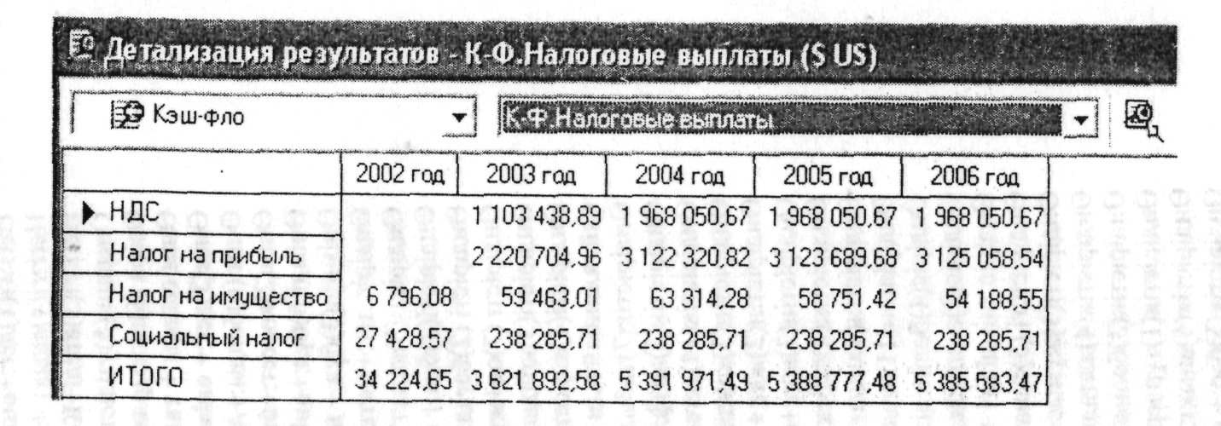
Жобаның тиімділігін алдын ала талдау.
Келесі тапсырмаларды орындаңыз:
I. Жобаны есептеңіз және инвестнциялардың тиімділігінің
көрсеткіштерін талдаңыз. Тапсырманы орьшдау шәртібі:
1. Жобаны талдау - Инвестициялардың тиімділігі.
2. Дисконттау ставкасында % - 0,00 болғандағы көрсеткіш-тер кестесін аламыз.
II. «Жоба/Есепті үйлестіру» модулінде дисконттау став-касының магынасын енгізіп (теңге үшін 35% және доллар үшін 20%), жобаны есептеңіз және тиімділік көрсет-кіштерінің өзгеруін бағалаңыз.
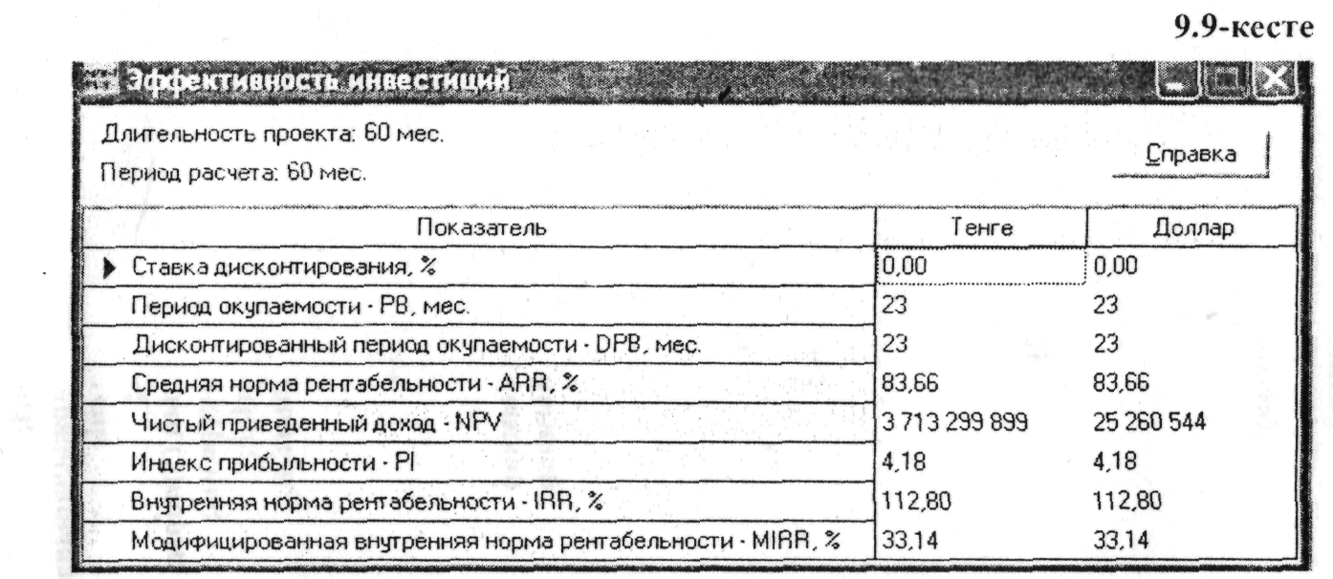

Тапсырманы орыпдау тәртібі:
1. Жоба - Есепті үйлестіру.
2. Пайда болған «Есепті үйлестіру» терезесінде теңге үшін - 35%, доллар үшін - 20% ставкаларды енгізіңіз.
3. ОК түймешесін басьщыз.
4. Құралдар панелінде «Есептеуің түймешесін басыңыз не-месе F9 пернесін пайдаланыңыз.
5. Жобаны талдау - Инвестициялардың тиімділігі.
6. 2-тармақта енгізілген ставкалар үшін қаржы көрсеткіш-терінің кестесін аламыз.
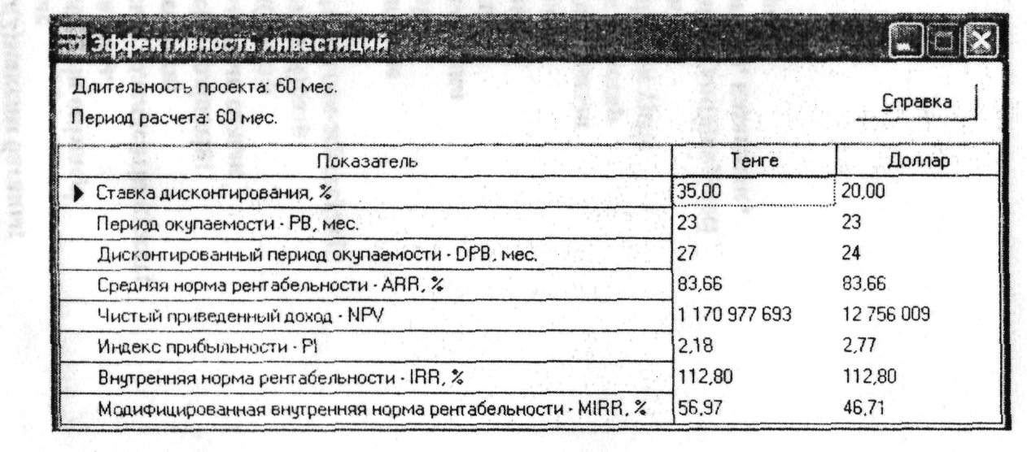
Жобаның сезімталдығын алдын ала талдау.
Келесі тапсырмаларды орындацыз:
I. «Жобаны талдау/Сезімталдықты талдау» модулін пайдала-на отырып жобаның сезімталдығын «Өткізу мөлшері», «Өткізу бағасы» және «Тікелей шығын» параметрінің 20 пайыз кадаммен - 60-тан бастап + 60 пайызға дейін өзгеруіне доллардағы NPV көрсеткіш бойынша талдаңыз. Жобада параметрлердің ықтимал ауытқу шектерінің мағыналарын жазып алыңыз:
- Өткізу мөлшері_____________
- Өткізу бағасы__________________
- Тікелей шығын
Тапсырманы орындау шәршібі.
1. Жобаны талдау - Сезімталдыкты талдау. «NPV бойынша талдаймыз» таңдау.
2. Ашылған терезедегі «Қол жеткізімді параметрлерден «Өткізу мөлшерін», «Өткізу бағасын» және «Тікелей шығынды» біртіндеп таңдап, құралдар панеліндегі «Параметр қосу» түймешесін басу.
3. Параметрдің - 60-тан бастап + 60%-ға дейін 20% қадамды аралықты белгілеу.
4. Құралдар панеліндегі «Есептеу» пиктограммасын басу.
5. Таңдалған параметрлердің мағыналары бар алынған кес-тені жеке бөлектеу.
6. «Графикті көрсету» пиктограммасын басу.
7. Жоба үшін параметрлердің ауытқуының шекті ықтимал магыналарын жазу.
8. «X» түймешесін басып, графикті жабу.
9. «Сезімталдықты талдау» терезесіндегі «Жабу» түймешесін басу.
II. Жобаны pivo_l_4.pex деген атпен сактаңыз (жобаның оңайлатылған үлгісі жасалды).

